**Tekstkader 3: Het rijk van de Schimmels**

Als een cel van een organisme de volgende organellen bevat hoort het organisme bij het rijk van de schimmels:

* 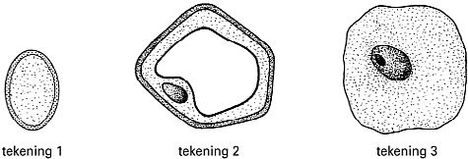Celwand
* Celmembraan
* Cytoplasma
* 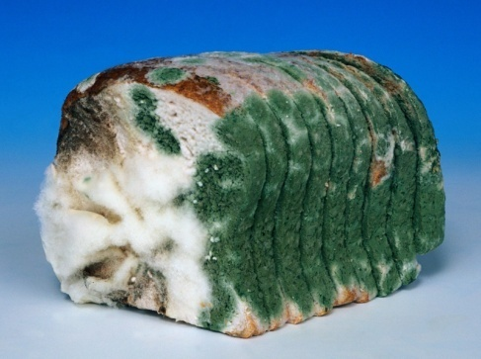Celkern
* Vacuole

Schimmels kunnen eencellig of **meercellig** zijn: ze kunnen uit één of uit meerdere cellen bestaan.

**Gisten** zijn voorbeelden van eencellige schimmels. Meercellige schimmels bestaan meestal uit lange, dunne dragen: de **schimmeldraden**. Die vind je bijvoorbeeld op een beschimmelde boterham.

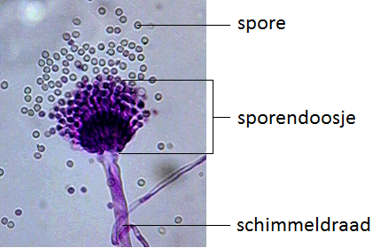

Meercellige schimmels planten zich voort door middel van **sporen**. Sporen zijn cellen waaruit een nieuwe schimmel kan ontstaan. Bij veel soorten schimmels ontstaan de sporen aan het uiteinde van schimmeldraden die omhoog groeien. Dit is bijvoorbeeld het geval bij de penseelschimmel. Uit deze schimmelsoort wordt het medicijn **penicilline** gemaakt.

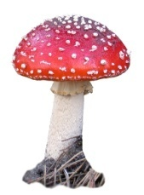

Bij andere schimmelsoorten ontstaan de sporen in speciale organen, de **paddenstoelen**. Dit gebeurt bijvoorbeeld bij de vliegenzwam en bij de champignon. Paddenstoelen hebben een functie bij de voortplanting van schimmels.

De meeste soorten schimmels voeden zich met dode resten van organismen. Net als bacteriën kunnen ook schimmels daardoor voedsel doen bederven.

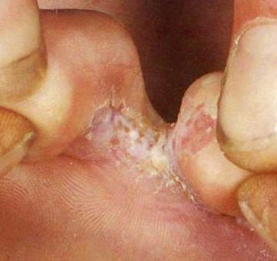

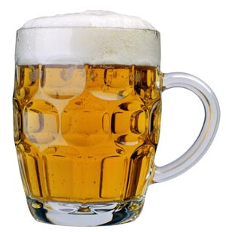Sommige soorten schimmels kunnen ziekten bij planten, dieren of mensen veroorzaken. Bij mensen wordt onder andere zwemmerseczeem door een schimmelinfectie veroorzaakt. Bij deze aandoening is de huid tussen de tenen ontstoken.

Speciale soorten schimmels worden gebruikt bij de bereiding van voedingsmiddelen (bijvoorbeeld brood, bier, wijn of schimmelkaas). Gist wordt gebruikt bij de bereiding van brood. Bakkers voegen gist aan het deeg toe om het te laten rijzen. Ook bij de productie van bier of wijn wordt gist gebruikt. Gist zorgt daarbij voor het ontstaan van alcohol.

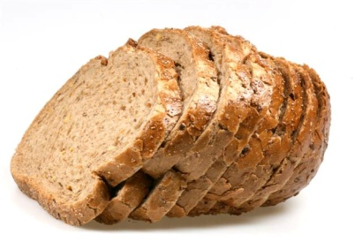De paddenstoelen van sommige schimmels kunnen worden gegeten (bijvoorbeeld de champignon).